Vše v jednom systému
COMAU a B&R integrují robotiku do řízení strojů
COMAU a B&R se vydávají s aplikací openROBOTICS na nové cesty při integraci robotů do strojů a zařízení. COMAU poskytuje pro tento účel kompletní portfolio robotů s užitečným zatížením v rozmezí od 3 do 650 kg.
„Naši zákazníci na celém světe profitují z univerzálního a jednotného programování všech komponentů zařízení včetně aplikovaných robotů. Tímto způsobem lze optimálně implementovat celistvé koncepce diagnostiky, ovládání a údržby pro celé zařízení“, říká Tobias Daniel, vedoucí prodeje a marketingu firmy COMAU Robotics. „To je na trhu jedinečné." Doposud jsou pro roboty a stroj nezbytná samostatná řízení nebo brány.
Dokonalá synchronizace
Roboty COMAU na celém světě lze nyní úplně a konzistentně integrovat do stroje nebo výrobní linky, pokud jsou vybaveny automatizačními komponenty společnosti B&R. „Zákazník jednoduše zvolí příslušný robot COMAU ve vývojovém prostředí Automation Studio a pomocí mapp Technology může tento robot integrovat do automatizace strojů a dokonale jej synchronizovat“, vysvětluje pan Walter Burgstaller, obchodní ředitel pro Evropu společnosti B&R. „To nelze dosáhnout pomocí obvyklých a často náročných řešení pomocí rozhraní“.

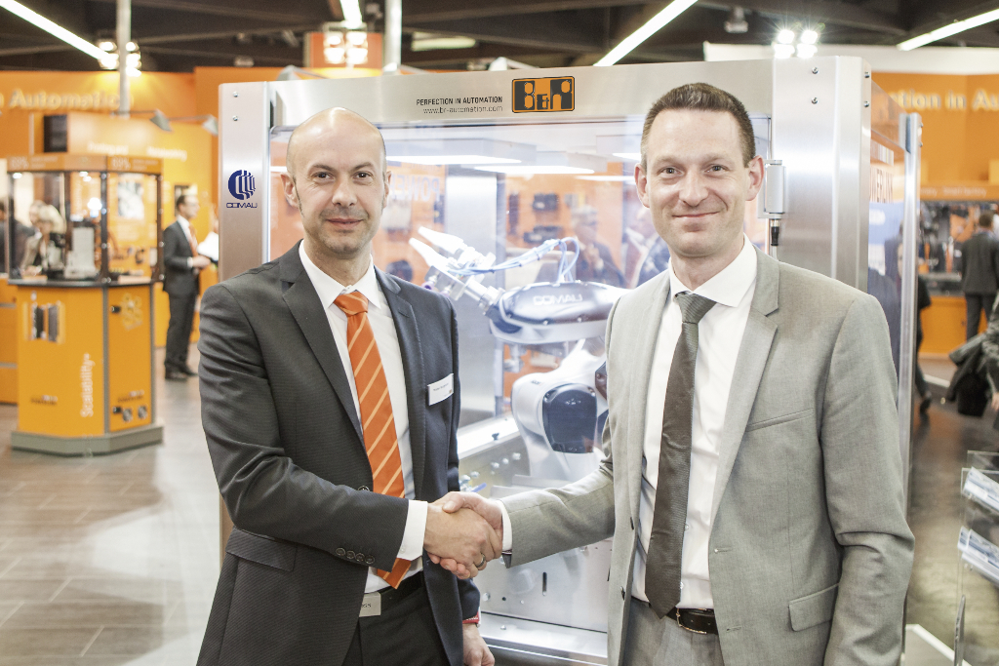
Pan Walter Burgstaller (obchodní ředitel pro Evropu společnosti B&R, vlevo) a Tobias Daniel (vedoucí prodeje a marketingu společnosti COMAU Robotics) poprvé prezentují openROBOTICS na veletrhu SPS IPC Drives 2015.

O společnosti B&R
Společnost B&R, jako jedna z divizí skupiny ABB, je celosvětovým lídrem v oblasti průmyslové automatizace se sídlem v Rakousku. B&R kombinuje nejmodernější technologie s pokročilým inženýrstvím a poskytuje zákazníkům v téměř každém průmyslovém odvětví kompletní řešení pro automatizaci strojů a výrobních zařízení, řízení pohybu, HMI a integrovanou bezpečnostní techniku. Díky komunikačním standardům pro průmyslový internet věcí, včetně OPC UA, POWERLINK a openSAFETY, a svému vývojovému prostředí Automation Studio B&R neustále stanovuje trendy v automatizaci. Inovativní duch, který udržuje společnost B&R na špici průmyslové automatizace, je poháněn závazkem zjednodušovat procesy a překonávat očekávání zákazníků. Další informace naleznete na adrese www.br-automation.com.
Více informací najdete na www.br-automation.com

